学院课程安排系统

[需求规格说明书]

目录
1、概述 1
1.1项目简介 1
1.1.1教务处 1
1.1.2 教师 1
1.2项目的目的与目标 2
1.3系统目标 2
2、现有系统描述 2
2.1角色定义 2
2.2.1 学院课程安排系统 3
2.2.2 学院课程安排用例图 3
2.2.3 教务处教学主管人员教师登录 4
2.2.4 下发教学任务给老师 5
2.2.5 接受教师最终教学计划活动图 6
2.2.6 下发最终教学任务 7
2.2.7 教师接受任务 8
2.2.8教师上报任务给管理员 9
2.2.9教师上报任务给教务处 10
2.2.10教师修正自己教学任务 11
2.2.11教研室协调 12
2.2.12教学主管人员接受 13
2.2.13教学主管人员审核 14

1.概述

1.1项目简介
课程安排是教务管理中的一项重要而且繁重的主要日常管理工作,从一般意义上讲，其实就是对学院开设每门课程合理地分配时间资源和教师资源的过程，其中涉汲到院、系师、生的诸多方面，随着教学体制的不断改革,尤其是学分制的开展和深入，教务日常管理工作日趋繁重。每学期的期末，学校教务处分别向各院发出下学期的教学计划，包括:课程名、课程类别、课时、班级类别(本科、专科、高职)、班号等;院系教学主管人员根据教学任务和要求给出各门课程的相关限制(如:任课教师职称、合班数、最高周学时数等)任课教师自报本人授课计划，经所在教研室协调确认，将教学计划上交院系主管教学的主任，批准后上报学校教务处，最终由教务处给下学期全院系教师的教学任务书。

1.1.1 教务处
在该平台中，教务处这一角色主要有如下特点：
<1>教务处人员根据教师的授课计划和相关课程的限制条件制定出下学期各学院各班的课程表以及全院教师的教学任务书。
<2> 教务处人员制定各学院的教学计划并录入

1.1.2 教师
<1> 教师制定自己的教学计划，经所在教研室协调认可，录入1.1.3 教学主管人员，最后发给教务处。

1.1.3 教研室
<1> 与教师协商教师的课程安排

1.1.4 教学主管人员
<1> 主要检查教师的教学任务是否合理

1.2项目的目的与目标
系统开发的总目标是实现学院课程安排的系统化、规范化和自动化:
(1)以及对教学人员(教师、班主任、教务人员)的管理。
(2) 各院(系)与课程有关的各种数据(如课程设置、 教学培养计划、教学执行计划、教师讲课的限制条件等查询、更新、删除以及各种表格的生成，完成对系内课程安排的管理。

1.3系统目标
本系统是教务处人员，各院教学主管,教师的工作界面。它完成:
(1)教务处人员根据教师的授课计划和相关课程的限制条件制定出下学期各
学院各班的课程表以及全院教师的教学任务书。
(2)教务处人员制定各学院的教学计划并录入，
(3)教师制定自己的教学计划，经所在教研室协调认可，录入
(4)各院教学主管对相关课程加以限制，如:规定课时，任课教师的条件等

2、现有系统描述

2.1角色定义

编号 | 角色
01 | 教务处
02 | 教师
03 | 教学主管人员
04 | 教研组

2.2.1 学院课程安排系统
学院课程安排系统主要包括本系统适合学院课程安排管理模式。本系统集信息管理、教学计划管理、排课、教师信息管理等教务功能于-体, 并可以输出各院课程表及教师任务书。教务处下发任务教师接受任务填写自己的教学计划并和教研组进行协调，不通过，老师对教学计划进行修改，协商通过上报给学校管理人员，教学主管人员接受教学任务并进行审核，若不通过返回给教师，如果通过教师上报给教务处，教务处接受并下发最终教学任务。

2.2.2 学院课程安排用例图
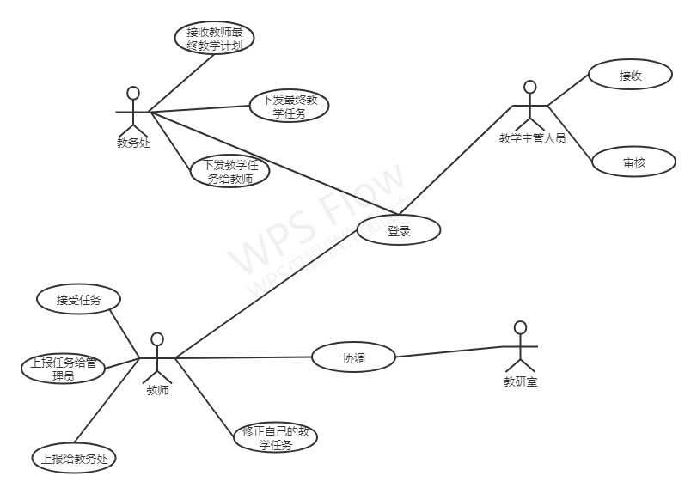

2.2.3 教务处、教学主管人员、教师登录
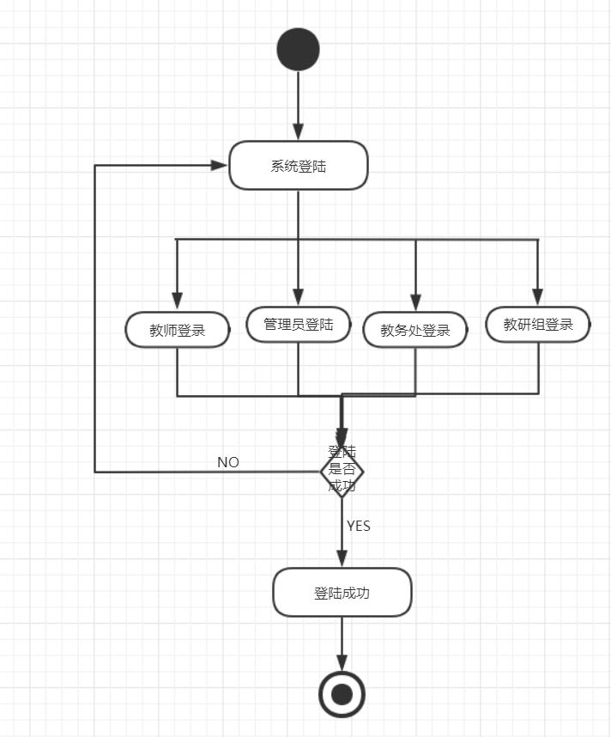

编号 | 101 | 用例名称 | 登录
使用人员 | 已注册用户 | 扩展点 | 无
输入 | 注册时的用户名和密码
系统响应 | 用户的登录时间、次数等存入数据库，并保存登录状态
输出 | 相关用户的页面
前置条件 | 该用户必须是本站已注册成功用户 | 后置条件 | 该用户登录成功
活动步骤 | - 用户点击登录  - 系统返回登录页面  - 用户输入用户名、密码及验证码并提交  - 系统进行验证，验证成功，记录该用户的登录状态并跳转到主界面
异常处理 | - 用户忘记密码，选择“找回密码”功能，进入找回密码用例。  - 系统验证用户登录信息有误，提示重新登录  - 系统处理异常，给出相应的错误信息

2.2.4 下发教学任务给教师
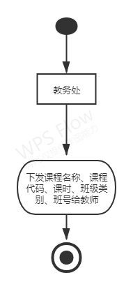

编号 | 102 | 用例名称 | 教务处下发任务
使用人员 | 已注册用户 | 扩展点 | 无
输入 | 注册时的用户名和密码
系统响应 | 用户的登录时间、次数等存入数据库，并保存登录状态
输出 | 相关用户的页面
前置条件 | 该用户必须是本站已注册成功用户 | 后置条件 | 该用户登录成功
活动步骤 | 1.教务处点击登录  2.给老师下发任务  3.下发课程名称、课程代码、课时、班级类别、班号
异常处理 | 1.用户忘记密码，选择“找回密码”功能，进入找回密码用例。  2.系统验证用户登录信息有误，提示重新登录  3.系统处理异常，给出相应的错误信息  - 老师姓名或课程名称出现重复，先进行筛选

2.2.5 接受教师最终教学计划活动图
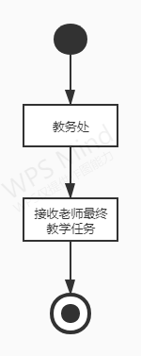

编号 | 103 | 用例名称 | 教务处接受老师的最终任务
使用人员 | 已注册用户 | 扩展点 | 无
输入 | 注册时的用户名和密码
系统响应 | 用户的登录时间、次数等存入数据库，并保存登录状态
输出 | 相关用户的页面
前置条件 | 该用户必须是本站已注册成功用户 | 后置条件 | 该用户登录成功
活动步骤 | 1.教务处点击登录  2.接受老师的最终任务
异常处理 | 1.用户忘记密码，选择“找回密码”功能，进入找回密码用例。  2.系统验证用户登录信息有误，提示重新登录  3.系统处理异常，给出相应的错误信息

2.2.6 下发最终教学任务

编号 | 104 | 用例名称 | 教务处下发最终教学任务
使用人员 | 已注册用户 | 扩展点 | 无
输入 | 注册时的用户名和密码
系统响应 | 用户的登录时间、次数等存入数据库，并保存登录状态
输出 | 相关用户的页面
前置条件 | 该用户必须是本站已注册成功用户 | 后置条件 | 该用户登录成功
活动步骤 | 1.教务处点击登录  2.给老师下发最终任务  3.并记录课程名称、课程代码、课时、班级类别、班号
异常处理 | 1.用户忘记密码，选择“找回密码”功能，进入找回密码用例。  2.系统验证用户登录信息有误，提示重新登录  3.系统处理异常，给出相应的错误信息  4.老师的ID和名称不符，给出错误提示

2.2.7 教师接受任务

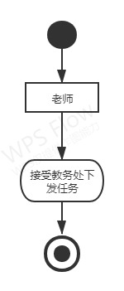
编号 | 105 | 用例名称 | 教师接受任务
使用人员 | 已注册用户 | 扩展点 | 无
输入 | 注册时的用户名和密码
系统响应 | 用户的登录时间、次数等存入数据库，并保存登录状态
输出 | 相关用户的页面
前置条件 | 该用户必须是本站已注册成功用户 | 后置条件 | 该用户登录成功
活动步骤 | 1.老师点击登录  2.查看教务处下发的任务
异常处理 | 1.用户忘记密码，选择“找回密码”功能，进入找回密码用例。  2.系统验证用户登录信息有误，提示重新登录  3.系统处理异常，给出相应的错误信息

2.2.8 教师上报任务给管理员
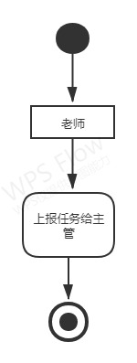

编号 | 106 | 用例名称 | 教师上报任务给管理员
使用人员 | 已注册用户 | 扩展点 | 无
输入 | 注册时的用户名和密码
系统响应 | 用户的登录时间、次数等存入数据库，并保存登录状态
输出 | 相关用户的页面
前置条件 | 该用户必须是本站已注册成功用户 | 后置条件 | 该用户登录成功
活动步骤 | 1.老师点击登录  2.教师上报任务给管理员
异常处理 | 1.用户忘记密码，选择“找回密码”功能，进入找回密码用例。  2.系统验证用户登录信息有误，提示重新登录  3.系统处理异常，给出相应的错误信息

2.2.9 教师上报给教务处
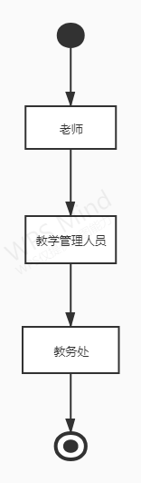

编号 | 107 | 用例名称 | 教师上报任务给教务处
使用人员 | 已注册用户 | 扩展点 | 无
输入 | 注册时的用户名和密码
系统响应 | 用户的登录时间、次数等存入数据库，并保存登录状态
输出 | 相关用户的页面
前置条件 | 该用户必须是本站已注册成功用户 | 后置条件 | 该用户登录成功
活动步骤 | 1.老师点击登录  2.教师上报任务给教务处
异常处理 | 1.用户忘记密码，选择“找回密码”功能，进入找回密码用例。  2.系统验证用户登录信息有误，提示重新登录  3.系统处理异常，给出相应的错误信息

2.2.10 教师修正自己教学任务
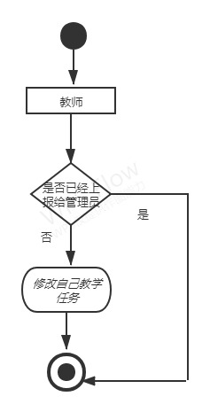

编号 | 108 | 用例名称 | 教师修改自己教学任务
使用人员 | 已注册用户 | 扩展点 | 无
输入 | 注册时的用户名和密码
系统响应 | 用户的登录时间、次数等存入数据库，并保存登录状态
输出 | 相关用户的页面
前置条件 | 该用户必须是本站已注册成功用户 | 后置条件 | 该用户登录成功
活动步骤 | 1.老师点击登录  2.没有上报管理员修改自己的教学任务
异常处理 | 1.用户忘记密码，选择“找回密码”功能，进入找回密码用例。  2.系统验证用户登录信息有误，提示重新登录  3.系统处理异常，给出相应的错误信息

2.2.11 教研室协调
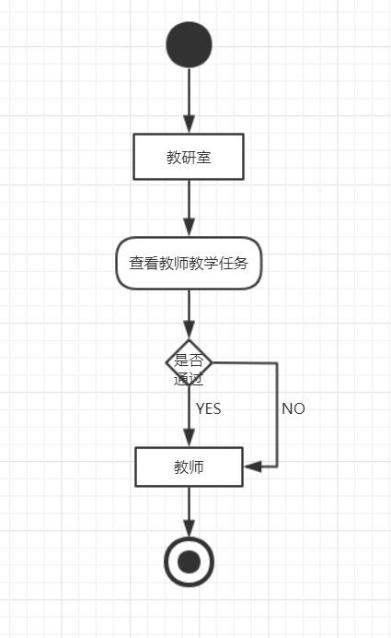

编号 | 109 | 用例名称 | 教研室协调
使用人员 | 已注册用户 | 扩展点 | 无
输入 | 注册时的用户名和密码
系统响应 | 用户的登录时间、次数等存入数据库，并保存登录状态
输出 | 相关用户的页面
前置条件 | 该用户必须是本站已注册成功用户 | 后置条件 | 该用户登录成功
活动步骤 | 1.教研室点击登录  2.查看教学任务
异常处理 | 1.用户忘记密码，选择“找回密码”功能，进入找回密码用例。  2.系统验证用户登录信息有误，提示重新登录  3.系统处理异常，给出相应的错误信息

2.2.12 教学主管人员接受
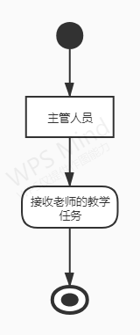

编号 | 110 | 用例名称 | 教学主管人员接受
使用人员 | 已注册用户 | 扩展点 | 无
输入 | 注册时的用户名和密码
系统响应 | 用户的登录时间、次数等存入数据库，并保存登录状态
输出 | 相关用户的页面
前置条件 | 该用户必须是本站已注册成功用户 | 后置条件 | 该用户登录成功
活动步骤 | 1.教学主管人员点击登录  2.接受教师的教学任务
异常处理 | 1.用户忘记密码，选择“找回密码”功能，进入找回密码用例。  2.系统验证用户登录信息有误，提示重新登录  3.系统处理异常，给出相应的错误信息

2.2.13 教学主管人员审核
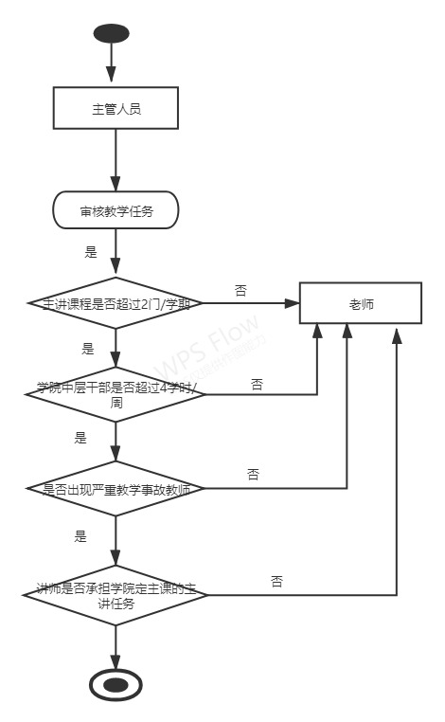

编号 | 111 | 用例名称 | 教学主管人员审核
使用人员 | 已注册用户 | 扩展点 | 无
输入 | 注册时的用户名和密码
系统响应 | 用户的登录时间、次数等存入数据库，并保存登录状态
输出 | 相关用户的页面
前置条件 | 该用户必须是本站已注册成功用户 | 后置条件 | 该用户登录成功
活动步骤 | 1.教学主管人员点击登录  2.审核教师的教学任务  3.不通过发给教师，通过结束
异常处理 | 1.用户忘记密码，选择“找回密码”功能，进入找回密码用例。  2.系统验证用户登录信息有误，提示重新登录  3.系统处理异常，给出相应的错误信息

